将请各单位人员尽快将本部门管理人员信息录入通讯录数据库。如有问题请联系调度6033
一、修改通讯录数据库后台地址
HTTP://192.168.85.102:83/admin
账号:ryxx
密码:ryxx2020
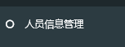
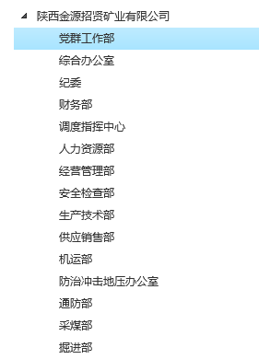
- 创建部门方法

联系调度通讯队负责部门及下属队部创建
联系电话：6015

